**БГУИР**

**Кафедра информатики**

**Лабораторная работа №1**

**Простое консольное приложение**

Выполнила: студентка гр. 153501

Никонорова Екатерина

1. Создано консольное приложение, название проекта task_1_153501_Nikonorova.
2. Ознакомилась со структурой проекта:

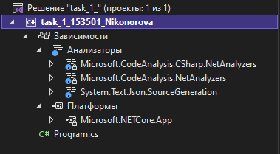

1. Нашла файл task_1_153501_Nikonorova.csproj , в котором есть указание на целевую платформу и тип приложения:

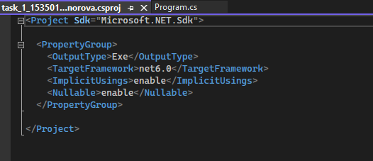

1. Добавляю в проект NuGet пакет AutoMapper:

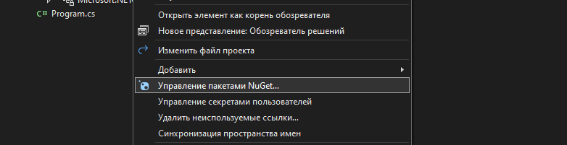

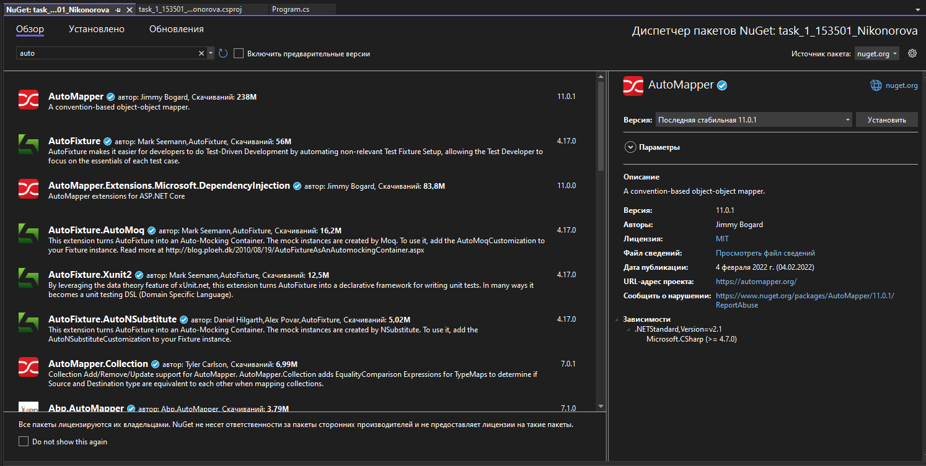

Имеется ссылка на установленный пакет в файле task_1_153501_Nikonorova.csproj :

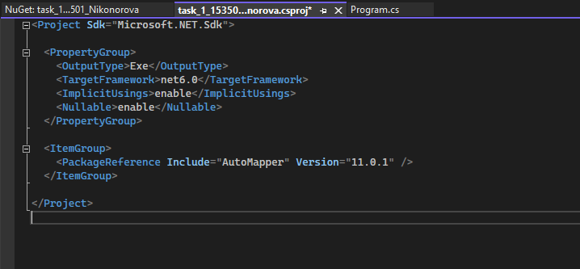

1. Написала программу, которая выводит в консоль частное от деления чисел, введенных с клавиатуры. Введенные данные и результат сохраняются в отдельных переменных:

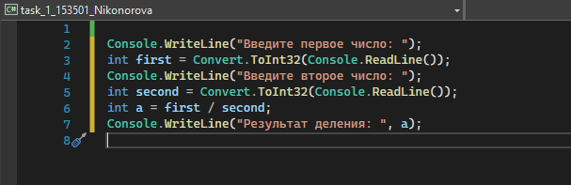

1. Запускаю проект при корректных данных.
2. С отладкой:

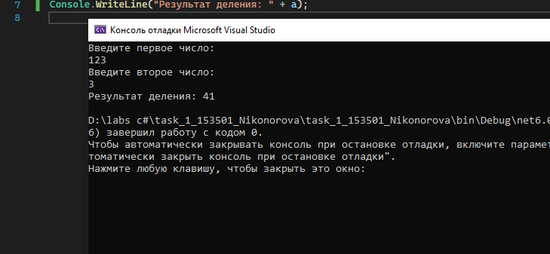

1. Без отладки:

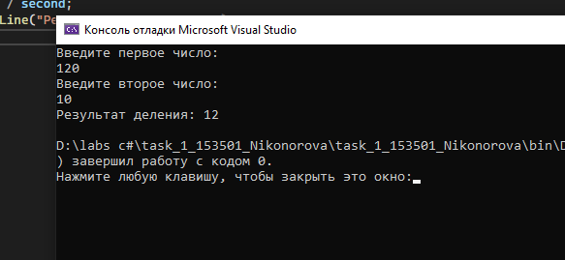

Запускаю проект при некорректных данных.

С отладкой:

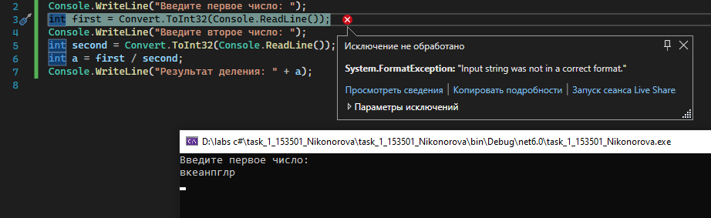

Без отладки:

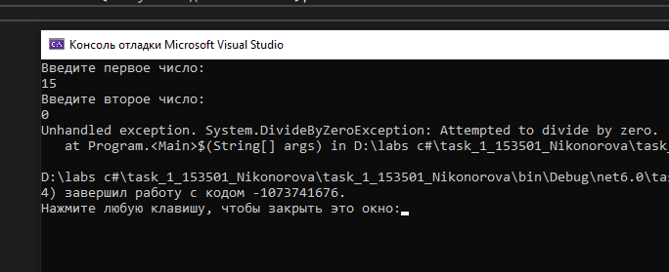

В режиме отладки произошло исключение и нам среда указала строчку, где оно произошло и что за исключение. В режиме без отладки информация вывелась в консоль, и программа завершила работу с не нулевым кодом.

1. Нашла скомпилированные файлы:

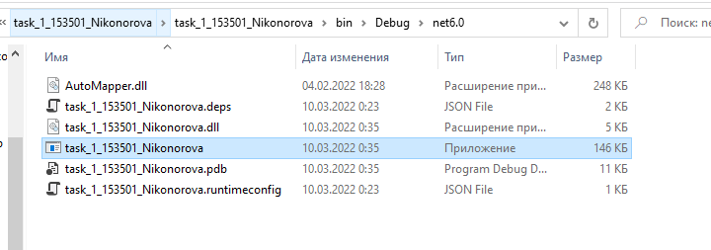

1. В режиме отладки при использовании точки остановки при исполнении этой строчки выполнение будет остановлено, и в среде будет показана различная информация. Разработчик может перемещаться по программе построчно или же продолжить исполнения до конца программы или до новой точки остановки. В режиме без отладки они не повлияют на работу.

С отладкой:

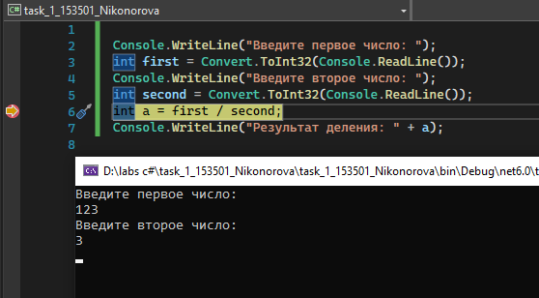

Без отладки:

